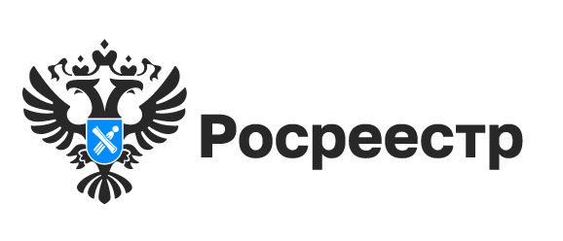

Недвижимое имущество: часто задаваемые вопросы

На вопросы отвечают специалисты Управления Росреестра по Новосибирской области.
Какие объекты относятся к недвижимому имуществу?
К недвижимым вещам (недвижимое имущество, недвижимость) относятся земельные участки, участки недр и все, что прочно связано с землей, то есть объекты, перемещение которых без несоразмерного ущерба их назначению невозможно, в том числе здания, сооружения, объекты незавершенного строительства.
Являются ли помещения недвижимым имуществом?
К недвижимым вещам относятся жилые помещения (жилой дом, часть жилого дома, квартира, часть квартиры, комната) и нежилые помещения, а также предназначенные для размещения транспортных средств части зданий или сооружений (машино-места).
Киоски и навесы относятся к недвижимому имуществу?
Нет, не относятся. Киоски, навесы являются нестационарными объектами, так как не имеют прочной связи с землей. Конструктивные характеристики таких объектов позволяют демонтировать, перемещать и затем собирать их без несоразмерного ущерба назначению.
Можно ли отнести газопроводы, водопроводные системы, электрические линии к недвижимому имуществу?
Такие объекты являются недвижимым имуществом, если имеют признаки линейных сооружений.
Определить, является ли объект недвижимым имуществом, может кадастровый инженер, с учетом проектной документации на такие сооружения.
Права на недвижимое имущество подлежат государственной регистрации.

материал подготовлен Управлением Росреестра
по Новосибирской области

Об Управлении Росреестра по Новосибирской области
Управление Федеральной службы государственной регистрации, кадастра и картографии по Новосибирской области (Управление Росреестра по Новосибирской области) является территориальным органом федерального органа исполнительной власти, осуществляющим функции по государственной регистрации прав на недвижимое имущество и сделок с ним, государственному кадастровому учету недвижимого имущества, по оказанию государственных услуг в сфере осуществления государственной регистрации прав на недвижимое имущество и государственного кадастрового учета недвижимого имущества, землеустройства, государственного мониторинга земель, лицензирования геодезической и картографической деятельности, а также функции в сфере геодезии и картографии, наименований географических объектов, по федеральному государственному контролю (надзору) в области геодезии и картографии, федеральному государственному земельному контролю (надзору), государственной кадастровой оценке объектов недвижимости, федеральному государственному контролю (надзору) за деятельностью саморегулируемых организаций. Руководителем Управления Росреестра по Новосибирской области является Светлана Евгеньевна Рягузова.

Контакты для СМИ:
Управление Росреестра по Новосибирской области
630091, г. Новосибирск, ул. Державина, д. 28
Электронная почта:
oko@r54.rosreestr.ru
Сайт: Росреестр
Соцсети: ВКонтакте, Одноклассники, Яндекс.Дзен, Телеграм

